

Škola | ZŠ Třeboň, Sokolská 296, 379 01 Třeboň
Autor | Mgr. Jarmila Dvořáčková
Číslo | VY_22_Inovace_2063
Název | My pets
Téma hodiny | Opakování
Předmět | Angličtina
Ročník/y/ | 3.A
Anotace | Pracovní list obsahuje obrázky zvířátek s popiskami, neúplné věty na procvičení slovesa to have, překlad vět.
Očekávaný výstup | Zná anglické názvy zvířat, umí přeložit jednoduché věty, umí správně použít tvary slovesa have got, has got.
Druh učebního materiálu | Pracovní list

- Doplň názvy zvířátek.

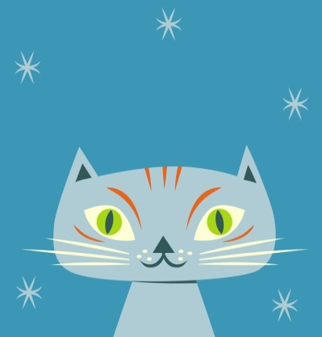

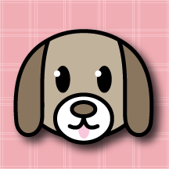

2. Doplň sloveso have got, has got.
I________________the dog Sam.
He______________hairy ears.
He______________a short tail.
I________________the cat Lucy.
She______________green eyes and sharp claws.
2. Věty přelož do češtiny.

Použité zdroje - archiv autora
- www.microsoft.office.com

